**新北市立永平高級中學107學年度第一學期**

**公開授課教學觀摩研習課程**

1. **依據：** 107年7月20日新北教研資字第1071339140號
2. **辦理單位：**新北市立永平高級中學。
3. **參加對象：**新北市公私立國中教師、本校各科教師。
4. **研習報名：**
   1. 報名網址：請逕上新北市校務行政系統(<https://esa.ntpc.edu.tw/>)報名。(全程參加研習人員，依據實際參與時數核予研習時數)
   2. 報名日期：即日起至12月12日(三)上午10：00
5. **交通資訊：**
   1. 新北市立永平高級中學校址：新北市永和區永平路205號。
   2. 交通方式：
      1. 搭捷運：

(1)頂溪站下車，二號出口右轉，至仁愛路步行直走約十二分鐘，遇永平路左轉即可抵達永平高中。

(2)頂溪站2號出口後左側公車站牌，可搭永和市接駁車(約10-20分鐘一班)或搭706公車（約5-10分鐘一班）過兩站後在永平高中站下車。

(3)搭計程車約七十至八十元。

* + 1. 搭公車：

(1)永平高中站:

1.從台北出發(經中正橋):搭706、243、297公車抵達。

2.從新店方向出發:搭綠2公車抵達。

3.從中、永和方向: 搭綠2或243、297、275公車抵達。

4.從三峽、板橋、土城方向出發:搭706、275公車抵達。

(2)樂華夜市:

搭227、1505、250、214、304、5及台北客運57下車後左轉永平路步行10分鐘可抵達永平高中

(3)捷運頂溪站:

搭5、51、57、214、227、214、242、248、249、250、262、297、304、624、706下車後轉仁愛路步行12分鐘，再左轉永平路即抵達永平高中。

3.外縣市開車：

（1） 從臺北市或國道中山高開車到永和，走建國高架路由和平東路下 => 右轉和平東路一段=> 和平西路 => 到重慶南路口左轉上中正橋 => 下橋直走到第二個紅路燈 => 右轉仁愛路 => 過幾個紅綠燈看到第二個7-11 => 左轉永平路 => 抵達校門口

（2）開車走北二高（南下北上均相同）：靠最右側車道下中和交流道→直走到第二個紅綠燈右轉連城路→直走到盡頭→自然會接上中山路→直走經永貞路口紅綠燈（看到麥當勞）→靠最左側車道→看到永平路左轉→即可抵達。

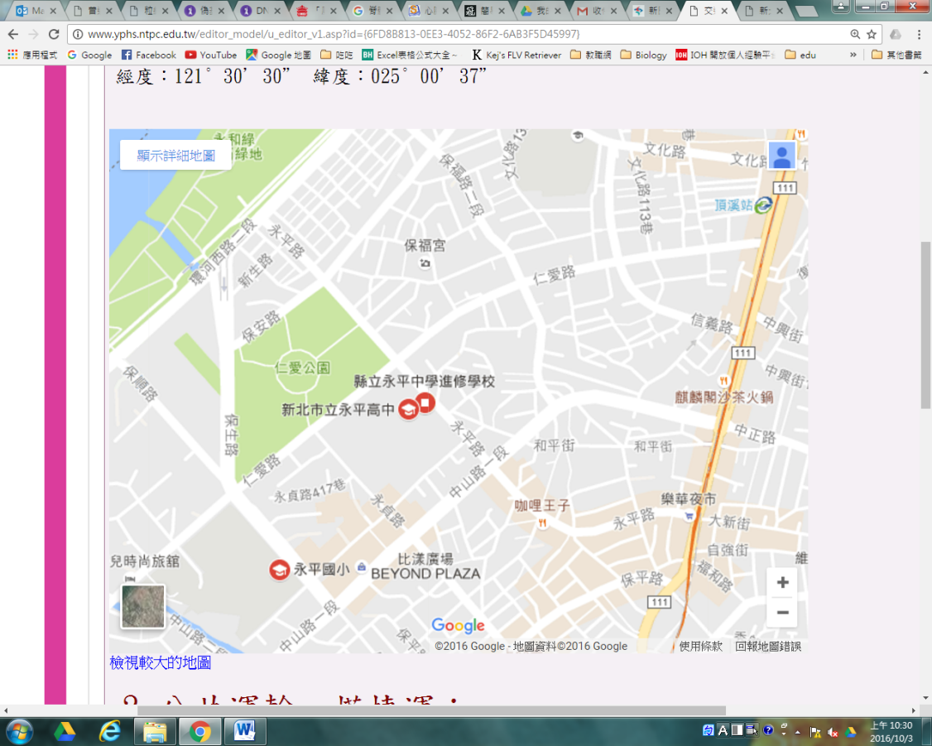

1. **研習日期、地點、內容如下：**

|  |  |  |  |
| --- | --- | --- | --- |
| 公開領域  (日期) | 時間 | 研習內容 | 地點/講師 |
| 數學領域  12月12日  (三) | 13:00~13:50 | 教學觀摩  課程主題：3-3對數 | 授課教師：吳峻安老師  地點：忠孝樓104教室 |
| 13:55~14:45 | 議課討論 | 主持人: 劉淑芬 校長  地點：圖書館二樓寰宇教室 |
| 15:00~ | 賦歸 |  |